Introducción
Para todo equipo de desarrollo de software es muy importante asegurarse que el software funcione según lo esperado, es por ello que en el presente documento se detallan las distintas pruebas a las cuales fue sometido el Sistema de Información Gerencial para la Toma de Decisiones Comerciales de la Empresa SkyHigh. Las pruebas son la forma en la cual el equipo puede estar seguro sobre la funcionalidad, rendimiento y experiencia de usuario.
Para la evaluación del sistema se han tomado en cuenta las Pruebas de aceptación de usuario beta en las cuales se le solicita al usuario que use el sistema y valide si cumple con todos los requerimientos solicitados y las expectativas esperadas; es decir, evaluar si el sistema es lo que estaba esperando y le es útil para sus operaciones diarias, si no, va a presentar una notable resistencia a la hora de utilizarlo. Esta prueba debe realizarla un usuario con conocimientos sobre los valores, datos o información que el sistema debe desplegar.
Se detalla también lo que el equipo quiere alcanzar con el desarrollo de esta prueba piloto, dejándose evidenciado en los Objetivos de la prueba piloto. Por último, se muestra el Análisis de resultados de la prueba donde se refleja el grado de aceptación por parte del usuario final.

Objetivos de la prueba piloto
- Evaluar y confirmar si el sistema cumple las expectativas del usuario
- Evaluar y confirmar si el sistema ejecuta las funciones comerciales según los previsto por el negocio
- Evaluar y confirmar que el sistema es utilizable desde la perspectiva del usuario final
- Evaluar y confirmar que el sistema se encuentra listo para pasar a producción

Indicadores del desarrollo de prueba piloto
Para llevar a cabo la prueba piloto se ha optado por realizar Pruebas de aceptación de usuario beta, durante la Prueba de aceptación de usuario, el usuario se somete a un producto de software para asegurarse de que satisface sus expectativas como usuario y de que le resulta factible. En otras palabras, que le ayude a hacer su trabajo y le proporcione los beneficios que se propuso obtener.
Los indicadores que se evalúan en la Pruebas de aceptación de usuario son:
- Usabilidad: Se refiere a la manera en cómo los usuarios van a interactuar con el sistema SIG-TDC, este incluye la facilidad de uso y estética.
- Funcionalidad: Se refiere a la funcionalidad requerida en el sistema, verifica que los requerimientos pactados se cumplan.
- Confiabilidad: Se refiere a la seguridad de que los datos sean correctos y precisos, y que la información que se consulta sea oportuna para el usuario.
- Seguridad: Se refiere a la seguridad y autenticación del sistema, incluye el inicio de sesión, permisos y roles.
Análisis de resultados de prueba piloto

Se realizará una encuesta con preguntas predefinidas, respondiendo con calificaciones, con una ponderación del “Totalmente en desacuerdo” hasta “Totalmente de acuerdo” para medir los indicadores establecidos previamente.
A partir de las respuestas de la encuesta, se realizarán gráficos para analizar los resultados obtenidos, y tomar decisión de si debemos proseguir con la implementación o si debemos corregir errores.
Encuesta:
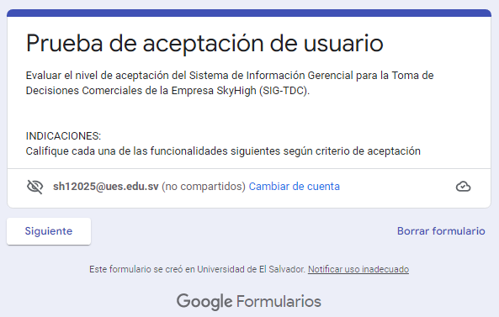
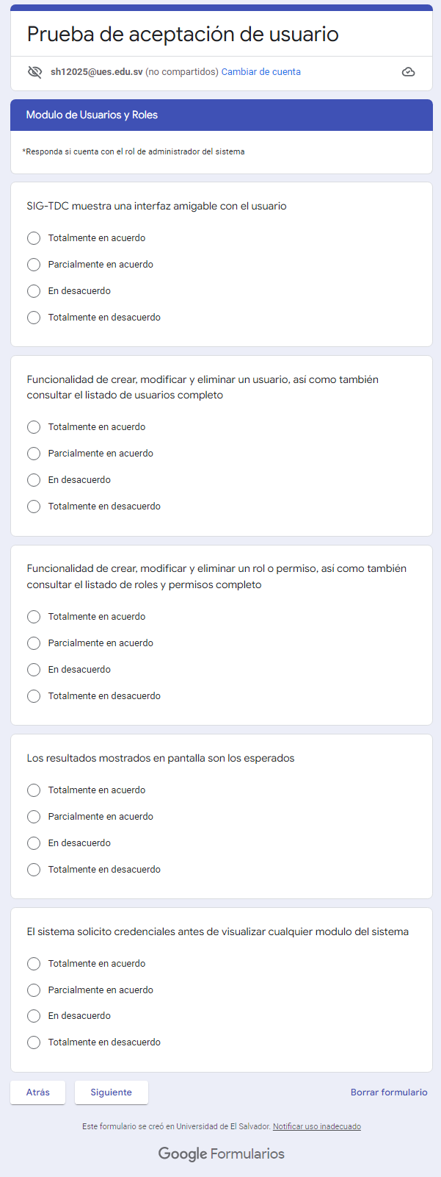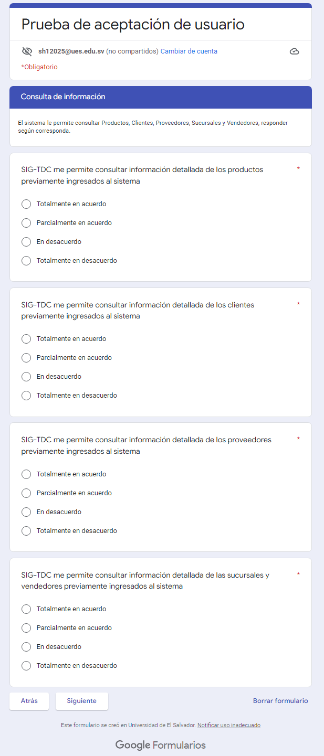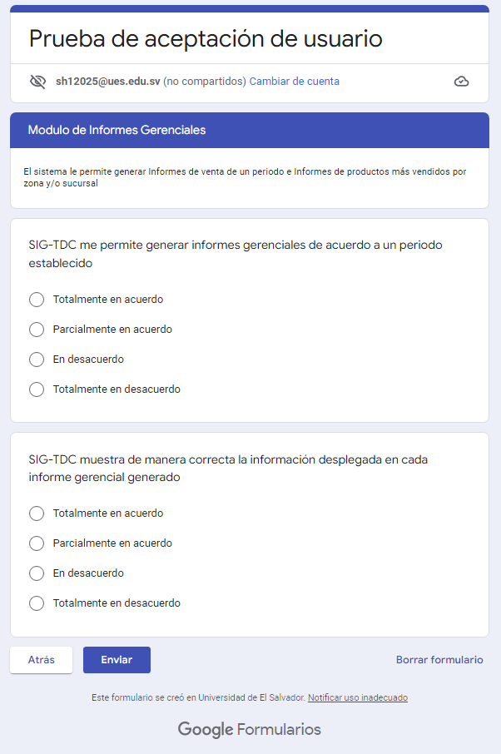

Resultados de ejemplo obtenidos:
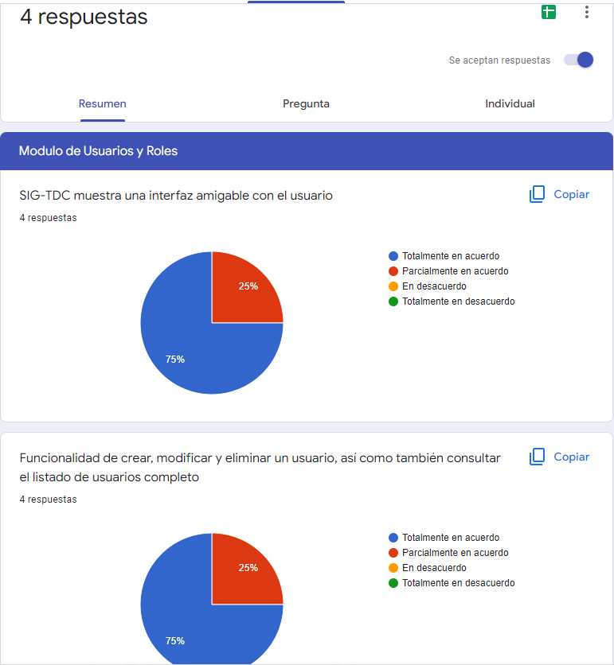
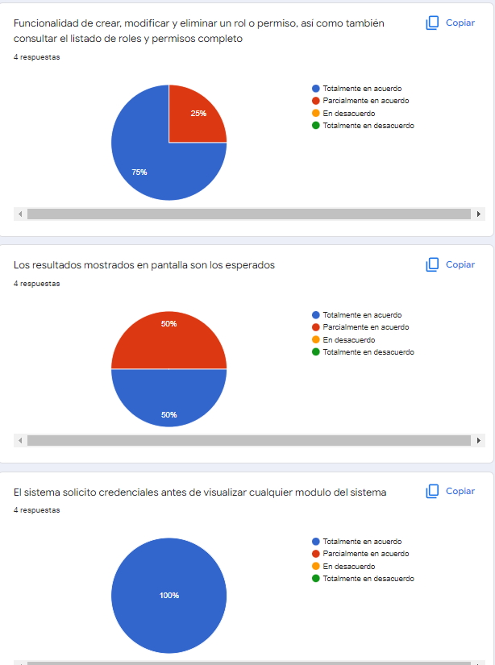
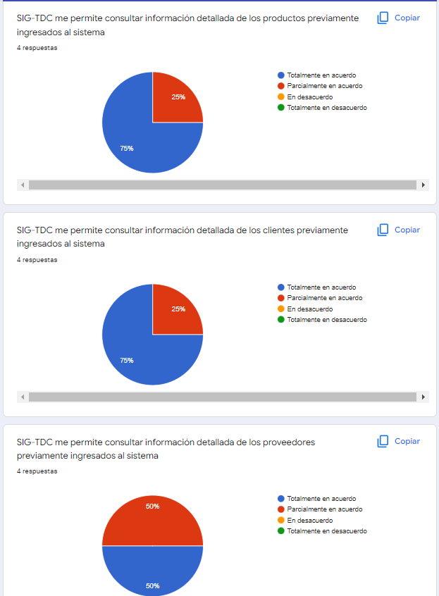
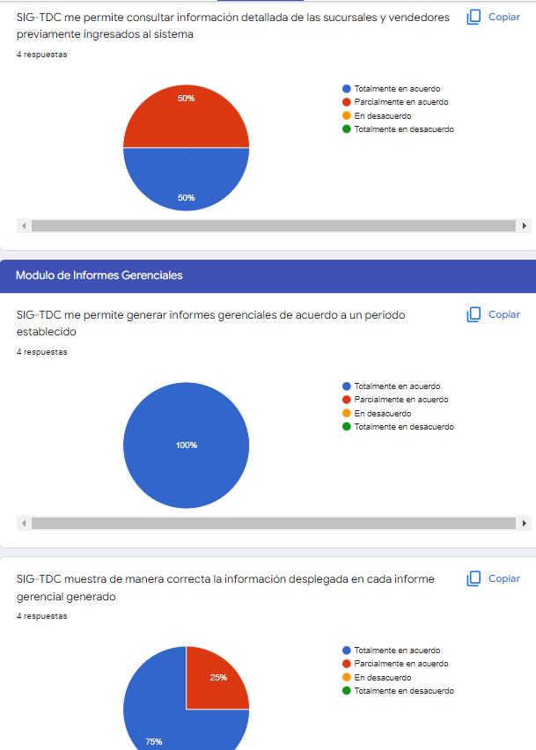

En base a los resultados de ejemplo obtenidos, podemos concluir de la prueba piloto que se tiene una aceptación mayoritaria del sistema, por lo cual es posible proceder a la implementación.

